短歌行

一、教学目标

1.了解诗歌的语言特点，如比喻、用典等修辞手法，并能运用这些手法进行诗歌创作。

2.通过分析诗歌结构、意义等，培养诗歌鉴赏能力。

3.体会作者的审美情趣，培养审美意识和创造能力。

4.了解当时的政治、文化背景，理解作者的政治思想，传承古代优秀的文化。

二、教学重点

了解诗歌的语言特点，如比喻、用典等修辞手法

1. 教学难点

了解当时的政治、文化背景，理解作者的政治思想

四、教学过程

（一）导入新课

今天开始我们要正式进入第三单元的学习，本单元的人文主题是“生命的诗意”，在这个单元中，我们将要跟随不同时代不同风格的诗人一起，感受他们诗作中蕴藏的跌宕起伏的心绪。

请同学们把书翻到第七课——《短歌行》。

1. 整体感知
2. 【知识回顾】在正式进入诗歌单元的学习之前，我们来一起回顾中国诗歌的发展历程：

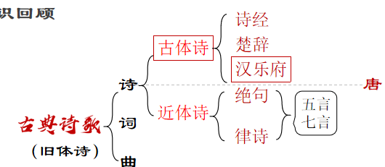

古体诗是与近体诗相对而言的诗体。古体诗体格比较自由，不拘对仗、平仄。押韵较宽，一般都是隔句押韵，韵脚可平可仄，亦可换韵。篇幅长短不限。句子可以整齐划一为四言、五言、六言、七言，也可杂用长短句，随意变化。

古体诗即为唐以前的不受格律约束的体格较自由的诗歌，从西周初年至春秋中叶的《诗经》，到涵盖了战国屈原及汉代刘向等人辞赋的《离骚》，再之后便是汉乐府民歌，在汉之后，还有一个时代——魏晋南北朝。同学们对它有什么了解？

1. 【播放视频】一分钟简介魏晋南北朝

如果说用一个词概括那个年代，就是“混乱”，那么这种混乱又有何而起呢？

其原因之一就“门阀士族”，这就要从汉末三国等时期开始追溯，当时政权变换、动荡，地方豪强大族蚕食皇室权力，在战乱中士族兼并土地，屯兵（民）自保，在数代之后，便形成了世袭的士族门阀阶层。

西晋开国皇帝司马炎为维持皇权（门阀特权），大封亲族，但权力不可均分，家族势力必定内讧，宗王之间争权夺利，由此导致“八王之乱”，且当时西晋汉族与异族数量比由西汉时的33:1降至3.4:1，从人口比可看军力比，少数民族不在势弱，以匈奴、鲜卑、羯、羌、氐五个胡人大部落为代表，趁西晋八王之乱，国力衰弱之际，陆续建立数个非汉族政权，是为“五胡乱华”。皇权动荡，因此与门阀士族谋求合作，最后建立东晋，“王、庾、桓、谢”四大家族把持朝政。

士族们拥有任官特权，在当时“九品中正制”的选官制度下，依据父系家谱来判定官员品阶，甚至发展出“谱学”，由此，“上品无寒门，下品无势族”。门阀士族不但垄断政治资源，还垄断了优秀的教育资源，形成了文化垄断。东晋名士王羲之、王献之；谢安、谢玄、谢灵运、谢道韫都是“旧时王谢”的士族子弟。同时门阀世家为了保证自己的阶层圈子，实行“内婚制”使阶级固化，因此高门出身的祝英台与寒门学子梁山伯的爱情便只有死亡才能成就。

寒门是指落魄贵族与地主阶级，东晋著名诗人陶渊明就是寒门庶族的代表，他被“不为五斗米折腰”的磋磨，看到了“世与我而相违”的官场黑暗，在这时，他无疑面临着一场人生的抉择，是积极进取去博一个看不到尽头的明天，还是辞官逃避为求一种独善其身的归隐。

1. 【解读诗题】 短歌行

（1）“短歌行”是汉乐府曲调名。本诗用的是汉乐府的旧题，即运用乐府旧曲来补作新词。

乐府：本是汉武帝时掌管音乐的官署名称，后变成诗体的名称。汉、魏、南北朝乐府官署采集和创作的乐歌，简称为乐府。

乐府有“长歌”“短歌”之分。《乐府题解》认为，长歌、短歌是指**歌词音节的长短**而言。一般说，长歌比较奔放热烈，而短歌的节奏比较短促，低吟短唱，适于抒发内心的忧愁和苦闷。

（2）乐府诗名称：歌：《垓下歌》《白雪歌》《登幽州台歌》《陇上歌》；行：《兵车行》《丽人行》《东门行》《十五从军行》；吟：《秦中吟》《白头吟》；引：《李凭箜篌引》《新轩乐府引》；曲：《西洲曲》《秋风曲》《渭城曲》；此外还有“谣”“辞”等。

1. 【了解作者】曹操

（1）曹操（155~220），字孟德，小名阿瞒，沛国谯郡（今安徽毫县）人，东汉末年的政治家、军事家、文学家。他“外定武功，内兴文学”：统一中国北方；他知人善察，唯才是举；也是建安文学的开创者和组织者。

（2）曹操诗歌现存20余首，大致分为两类：①反映当时社会动乱，军阀混战给人民带来的灾难。如《蒿里行》：“白骨露于野，千里无鸡鸣。”②抒发个人的政治理想和抱负。如《龟虽寿》：“老骥伏枥，志在千里；烈士暮年，壮心不已。”

（3）建安文学指汉末建安至魏初的文学，以诗歌成就最高。代表作家：“三曹”（曹操、曹丕、曹植）“建安七子”（孔融、陈琳、王粲、徐干、阮瑀、应玚、刘祯）和蔡琰。

他们的诗歌继承了汉乐府民歌的现实主义传统，普遍采用五言形式，以风骨遒劲著称。内容或反映社会的动乱，或抒发国家统一及个人建功立业的抱负，具有“雄健深沉”“慷慨悲凉”的独特风格。后人将这种鲜明的特色称作“建安风骨”。

“建安风骨”是对建安文学风格的形象概括。

1. 【写作背景】

建安十三年（208），曹操“挟天子以令诸侯”，先后击败吕布、袁术等豪强集团， 又在著名的官渡之战一举消灭了强大的袁绍势力，并征服乌桓，统一了北方。

建安十三年，面对战乱连年，统一中国的事业仍未完成的社会现实，曹操忧愁幽思，苦闷煎熬。但他并不灰心，仍以统一天下为己任。这年冬天，他亲率八十三万大军，列阵长江，欲一举荡平“孙刘联盟”，统一天下。

**在大战前夕，酒宴众文武，饮至半夜，忽闻鸦声往南飞鸣而去**，54岁的曹操有感此景，吟唱出千古名篇《短歌行》。

1. 文本分析

学习活动一：参照注释，圈画重点字词，逐字逐句翻译，理解诗歌意思。

“对酒**当**歌，人生**几何**！譬如朝露，**去日苦多**。**慨当以慷**，忧思难忘。**何以**解忧？唯有**杜康**。”【注释】当：“对”的意思。几何：多少。去日苦多：可悲的是逝去的日子太多了。慨当以慷：即“慷慨”，情绪激昂。当以，没有实义。何以：以何，用什么（宾前）杜康：相传是最早造酒的人，代指酒。

【翻译】（我）饮酒听歌，感叹人生没有多少时间！生命如同早上的露水易逝，可悲的是逝去的日子太多了。宴会上的歌声激越不平，心中的忧思令人难忘。用什么东西来解除忧愁？只有美酒（才能让我解脱）。

【赏析】作者运用了哪些修辞手法？

①比喻。“朝露”存在的时间短暂，诗人将人生比作“朝露”，抒发了人生有限、生命易逝的感慨。

②借代。以造酒的杜康代酒，形象突出。

③设问。自问自答，突出心中的苦闷。

“青青子衿，悠悠我心。但为君故，沉吟至今。呦呦鹿鸣，食野之苹。我有嘉宾，鼓瑟吹笙。”

【注释】青：黑色。古代青指黑颜色。子：对对方的尊称。衿：衣服的交领。悠悠：长远的样子，形容思虑连绵不断。但：只。沉吟：沉思吟味，这里指思念和倾慕贤人。苹：艾蒿。

【翻译】年轻的贤才呀，我长久地思念你们。只是因为你们的缘故，我思念倾慕到如今。鹿儿呦呦鸣叫，它们在呼唤同伴采食田野里的艾蒿。如果我有八方好宾朋，我将奏瑟吹笙热烈欢迎。

【赏析】此处运用了什么表现手法？

（1）用典：青青子衿，悠悠我心。纵我不往，子宁不嗣音？——《诗经·郑风·子衿》

这原是一首情诗，大意：情人青色的衣衿，令我情思悠长。纵然我没有去你那里，难道你就不能和我保持联系？

用来比喻渴慕贤才。本意是传达恋爱中的女子对情人的爱怨和期盼的心情，这里诗人化用诗意，比喻热烈的期待贤士的到来，求贤若渴，日夜思慕。

1. 用典：“呦呦鹿鸣，食野之苹。我有嘉宾，鼓瑟吹笙。”出自《诗经•小雅•鹿鸣》。

【用典】

定义：指诗歌中援用前人诗文名句、神话传说、历史故事等典故，使诗歌的意蕴更加丰富、含蓄、深刻。

作用：①用典使诗词意蕴丰富、简洁含蓄地表现心中所想；②使诗歌富有文采，庄重典雅；③使表达更加生动形象，从而提高作品的表现力和感染力。

《小雅•鹿鸣》表现的是天子宴请群臣的盛况和宾主之间融洽的温情。说明贤才若来投奔于已，必将极尽礼节招待他。表达招纳贤才的热情。

“明明如月，何时可掇？忧从中来，不可断绝。越陌度阡，枉用相存。契阔谈讌，心念旧恩。”

【注释】掇：拾取，摘取。一说同“辍”，停止。中：内心。陌：东西向的田间小路。阡：南北向的田间小路。枉：枉驾。用：以。存：问候，探望。契阔：聚散，这里指久别重逢。讌：同“宴”。

【翻译】人才光耀如明月，什么时候可以摘取呢？忧伤不觉起于内心，久久难以排遣。客人穿过纵横交错的小路，屈驾来访。久别重逢，欢饮畅谈，重温那往日的恩情。

【赏析】作者运用了什么手法，请分析其表达效果？

比兴。将贤才比为明月，恰如其分地表达渴望贤才来归的心意。而在这还没有实现的情况下，才“忧从中来，不可断绝”。这四句诗仍是写“忧”，从情感上照应第一节。“越陌度阡”四句是想象贤才归已时的欢快场面。

“月明星稀，乌鹊南飞。绕树三匝，何枝可依？山不厌高，海不厌深。周公吐哺，天下归心。 ”

【注释】匝：周、圈。厌：满足。吐哺：吐出嘴里的食物。

【翻译】明月朗朗星稀落，乌鸦向南高飞起。彷徨失意绕树三周，不知可以依靠哪根树枝？高山不会满足自己的高度，大海不会满足自己的深度。我会像周公一样热切殷勤地接待贤才，使天下英才人心归服。

【赏析】“月明星稀，乌鹊南飞”一句本为景物描写，正是这样的景象触动了诗人的愁思。那么，本句有没有更深刻的内涵呢？

比兴。以“乌鹊”无枝可依比喻在三国鼎立的局面下，有些人才犹豫不决，彷徨不知何去何从。

求贤若渴：不要三心二意，要善于择枝而栖，天下贤才到我这里来吧，我时刻在恭候着你们！

用典：“海不辞水，故能成其大；山不辞土，故能成其高；明主不厌人，故能成其众。”

——《管子形解》 希望尽可能多地接纳人才（与前文忧人才不够用照应）

用典：《史记·鲁周公世家》有这样的记载：“周公戒伯禽曰：我于天下亦不贱矣，然我一沐三握发，一饭三吐哺。起以待士，忧恐失天下之贤人。”以周公自比，表示自己像周公一样热切殷勤地接待贤才。也委婉地流露出其建功立业的雄心。（志在天下）

学习活动二：寻找诗眼，探究情感。

1. 诗眼“忧”：①诗词句中最精炼传神的某个字。②全篇最精彩和关键性的诗词句子，是一篇诗词的主旨所在。
2. 忧从何来？人生苦短之忧；贤才难得之忧；天下未定之忧。

学习活动三：诗人主要采用了哪些手法来抒发种种忧愁？请尝试归纳。

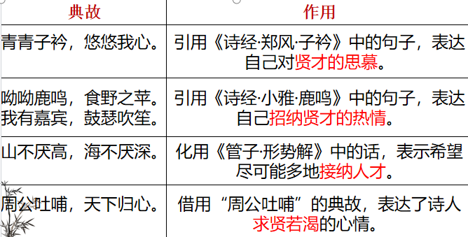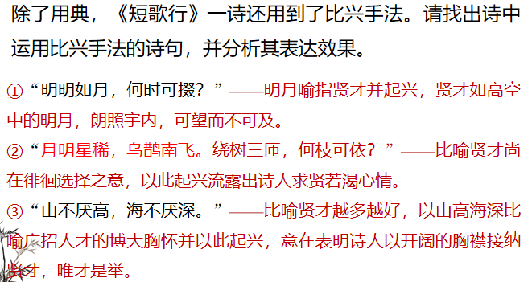

1. 拓展延伸

学习活动四：分析人物形象。

爱才礼贤、拥有远大志向，积极开创进取，忧心忡忡的政治家形象。

1. 总结升华
2. 以忧入诗，一忧人生苦短；二忧贤才难得；三忧功业未就。正因为人生短暂，才更渴望招纳贤才、为己所用；才更迫切地希望实现自己建功立业、统一天下的宏伟壮志。从悲凉的感叹起笔，到一统天下抒发激昂志向，全诗以高昂激越、悲凉苍劲的笔触抒写作者的壮志胸怀。
3. 《短歌行》特色总结：合理引用与化用；妙用比喻；巧用欲扬先抑手法。